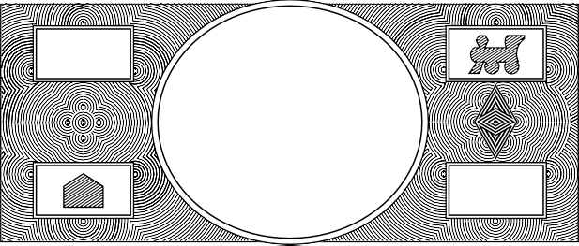

1 1 1 1 1 1 1 1 1 1 1 1 1 1 1 1 1 1 1 1 1 1

1 1 1 1 1 1 1 1 1 1 1 1 1 1 1 1 1 1 1 1 1 1 1

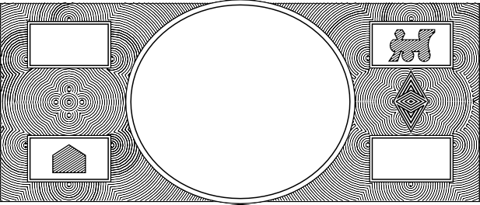

1 1 1 1 1 1 1 1 1 1 1 1 1 1 1 1 1 1 1 1 1 1

1 1 1 1 1 1 1 1 1 1 1 1 1 1 1 1 1 1 1 1 1 1 1

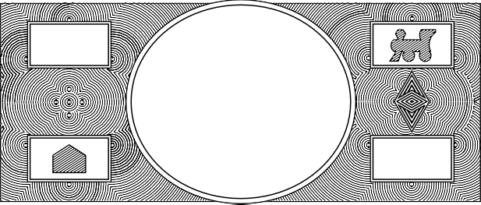

**1 1** 1 **1** 1 **1 1 1 1 1 1 1 1 1 1 1** 1 **1** 1 **1** 1 **1**

1 1 1 1 1 1 1 1 1 1 1 1 1 1 1 1 1 1 1 1 1 1 1

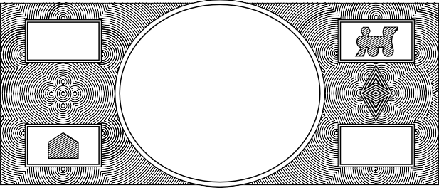

**1 1** 1 **1** 1 **1 1 1 1 1 1 1 1 1 1 1** 1 **1** 1 **1** 1 **1**

**1 1 1 1** 1 **1 1 1 1 1 1 1** 1 **1** 1 **1** 1 **1** 1 **1** 1 1 **1**

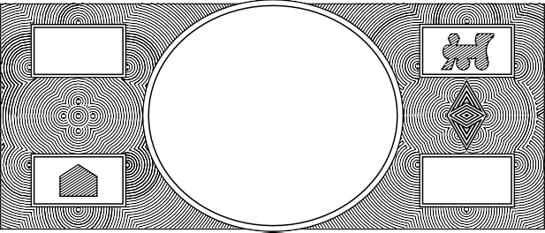

**1 1** 1 **1** 1 **1 1 1 1 1 1 1 1 1 1 1** 1 **1** 1 **1** 1 **1**

**1 1** 1 **1** 1 **1 1 1 1 1 1 1** 1 **1** 1 **1** 1 **1** 1 **1** 1 1 **1**

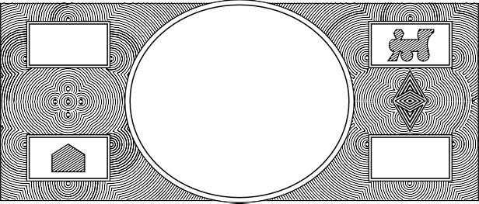

**1 1 1 1** 1 **1 1 1 1 1 1 1 1 1 1 1 1 1 1 1 1 1**

**1 1** 1 **1** 1 **1 1 1 1 1 1 1 1 1 1 1 1 1** 1 **1** 1 **1 1**

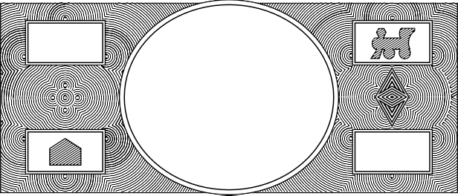

1 1 1 1 1 1 1 1 1 1 1 1 1 1 1 1 1 1 1 1 1 1

**1 1** 1 **1** 1 **1 1 1 1 1 1 1 1 1 1 1 1 1** 1 **1** 1 **1 1**

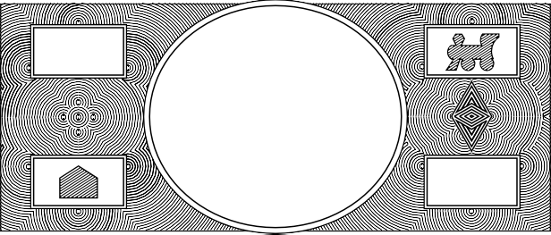

1 1 1 1 1 1 1 1 1 1 1 1 1 1 1 1 1 1 1 1 1 1

1 1 1 1 1 1 1 1 1 1 1 1 1 1 1 1 1 1 1 1 1 1 1

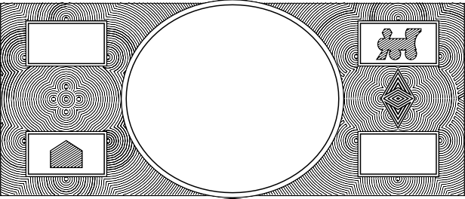

1 1 1 1 1 1 1 1 1 1 1 1 1 1 1 1 1 1 1 1 1 1

1 1 1 1 1 1 1 1 1 1 1 1 1 1 1 1 1 1 1 1 1 1 1

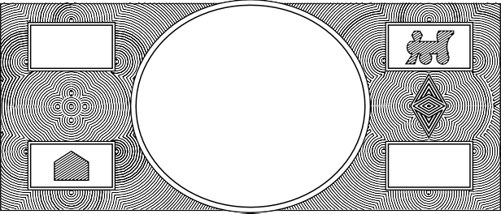

1 1 1 1 1 1 1 1 1 1 1 1 1 1 1 1 1 1 1 1 1 1

1 1 1 1 1 1 1 1 1 1 1 1 1 1 1 1 1 1 1 1 1 1 1